Одеський коледж комп'ютерних технологій «Сервер»

Звіт з практичної роботи №1

«Повторення HTML&CSS»

Виконав:

 студент групи К22.1

Литвиненко Євген

Перевірив:

Рудніченко М.Д.

Одеса 2025

Тема: Повторення та робота з мовою розмітки html та таблиці каскадних стилей css.

Мета: Пригадати та закріпити навчики створення елементів веб-сайту та стилів.

Завдання 1: Скласти сайт-резюме. Яке містить основну інформацію про особу, та її прияталів.

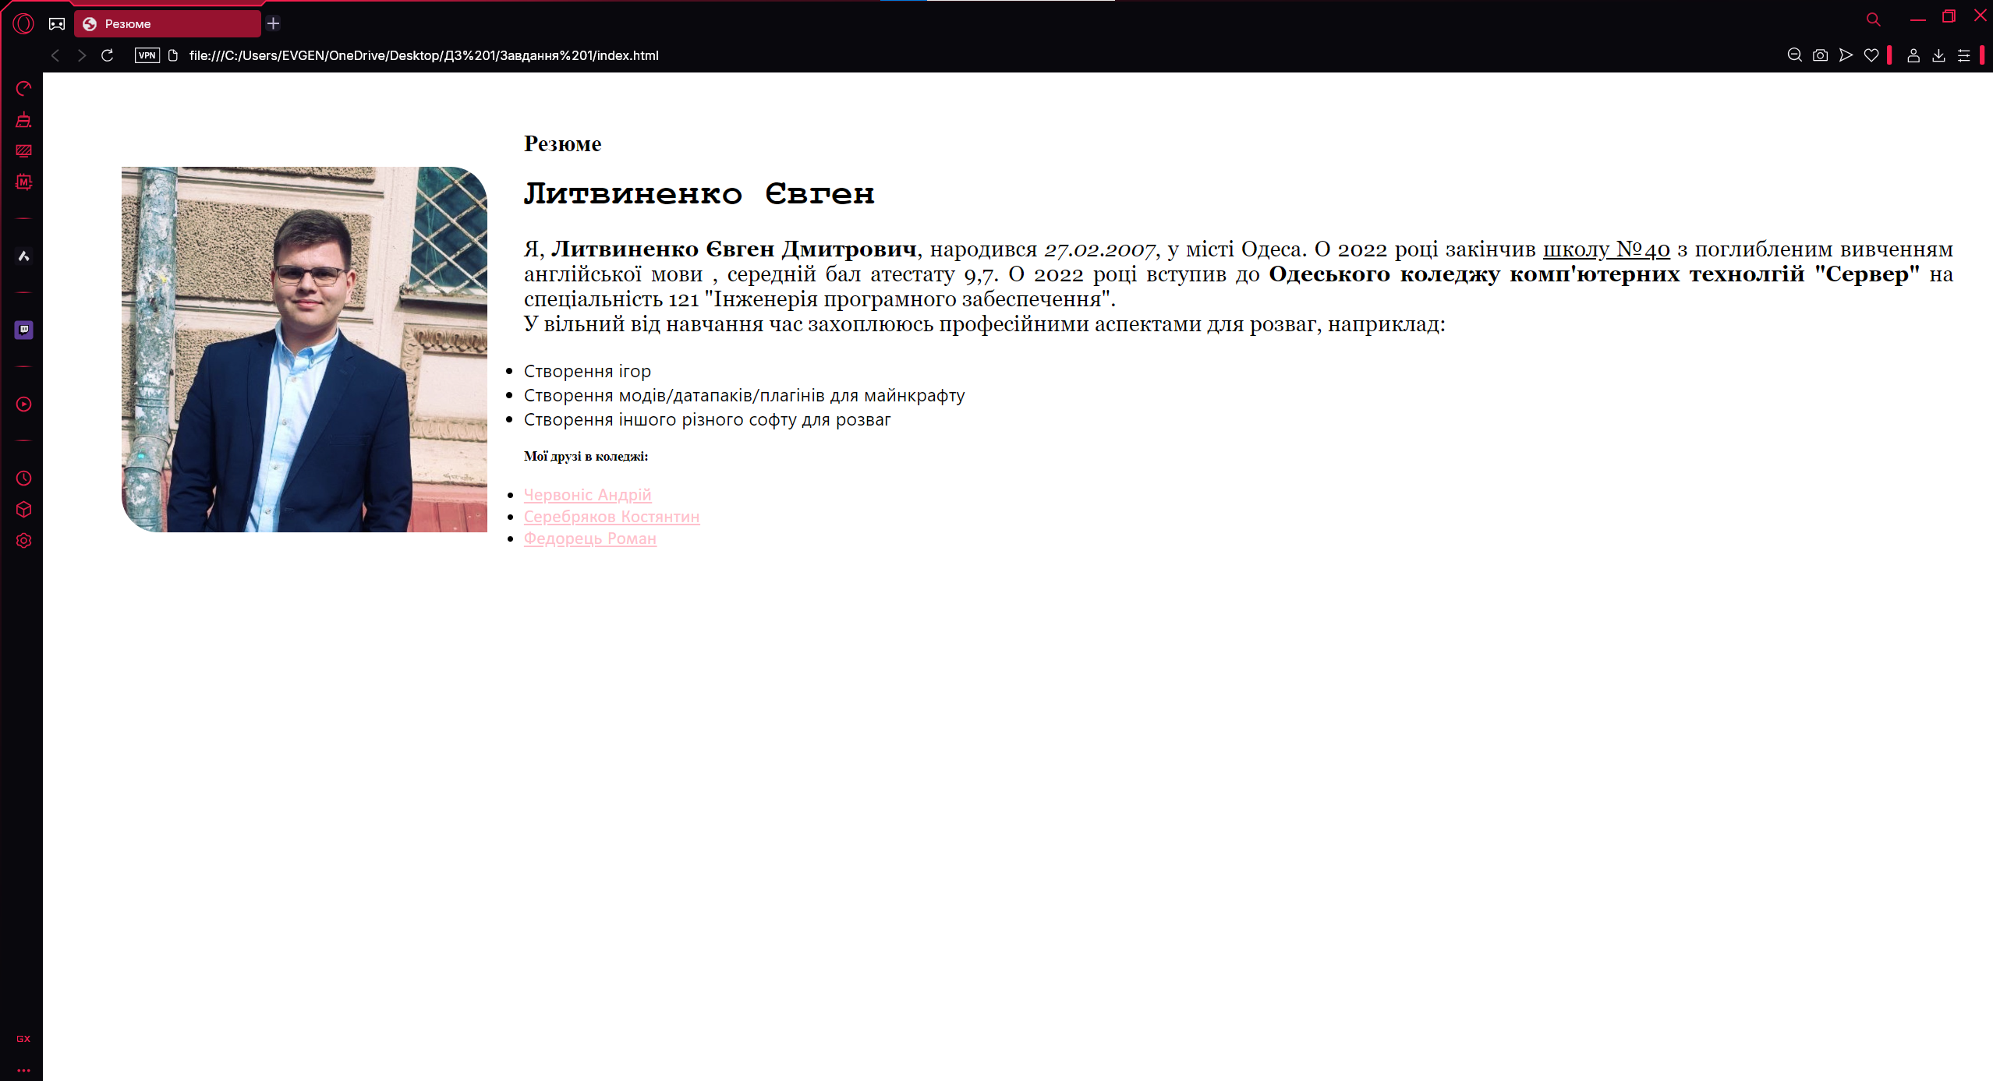

Рисунок 1 – Головна сторінка.



Рисунок 2 – Сторінка приятеля.

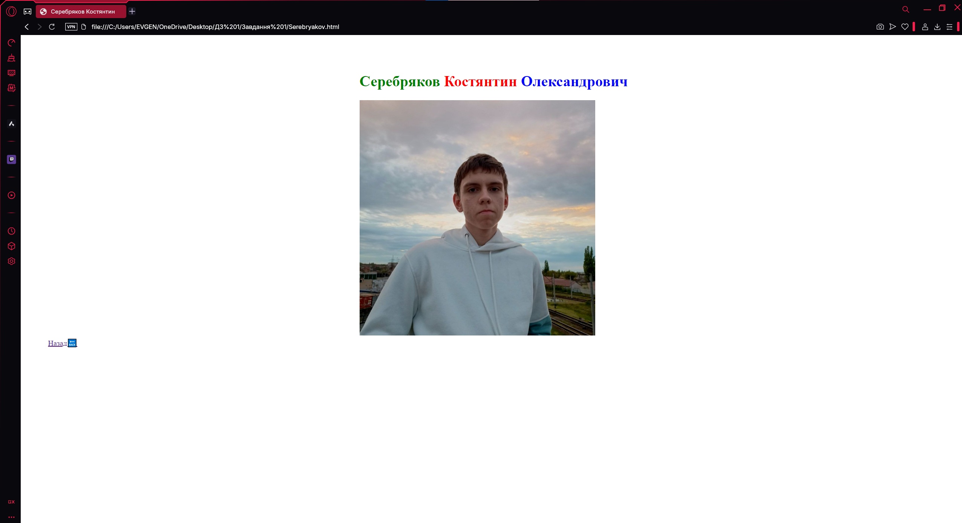

Рисунок 3 – Сторінка приятеля.

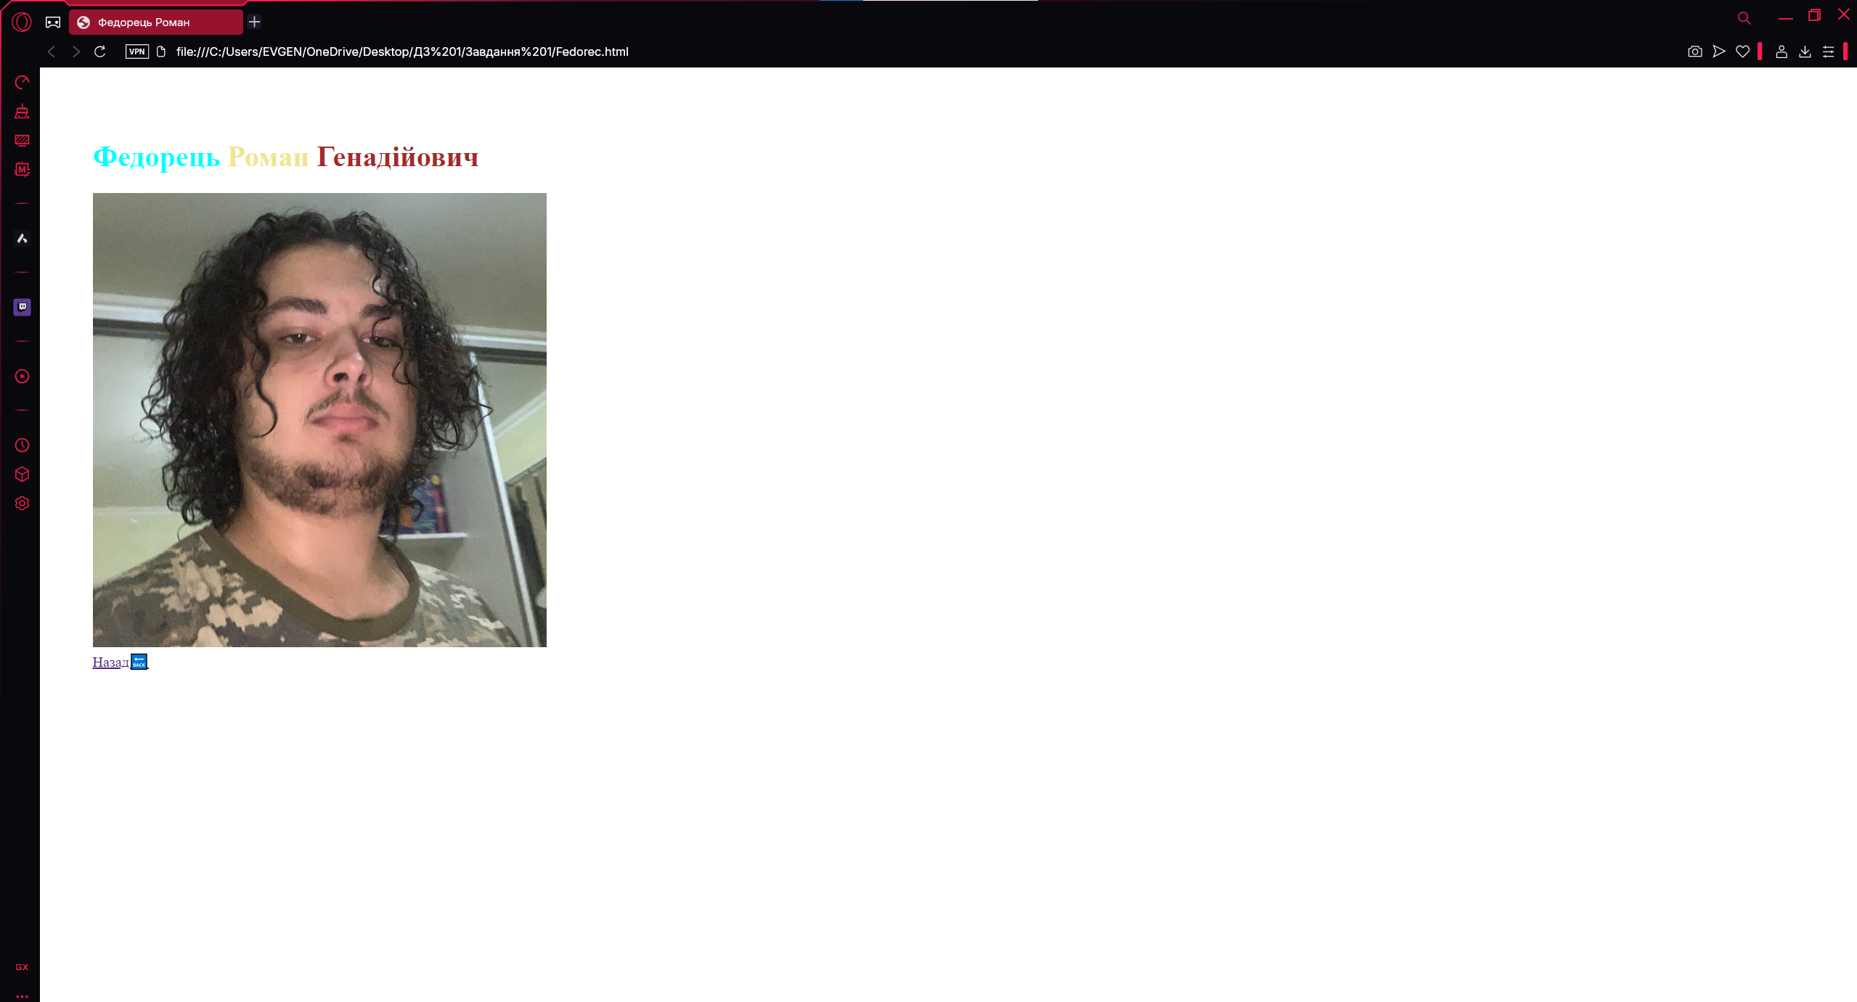

Рисунок 4 – Сторінка приятеля.

Сторінки побудовані загалом з елементарних HTML тегів, та простих стилів. Застосована різні види заголовків, ненумерованих списків, та тегів для редагування тексту(жирнення, курсив, підкреслення)

Лістінг до завдання 1

**Index.html**

<!DOCTYPE html>

<html lang="en">

<head>

    <meta charset="UTF-8">

    <meta name="viewport" content="width=device-width, initial-scale=1.0">

    <title>Резюме</title>

</head>

<body link="green" vlink="pink" alink="purple" style="padding: 50px;">

    <div>

        <div>

            <img src="./img/avatar_yevhen.png" alt="avatar" style="float: left; margin: 50px; border-top-right-radius: 50px; border-bottom-left-radius: 50px;" width="500"  >

        </div>

        <div>

            <h1 >Резюме</h1>

            <h2 style="font-family: 'Courier New', Courier, monospace; font-size: 50px; margin:0; padding: 0;">Литвиненко Євген</h2>

            <p style="font-family: Georgia, 'Times New Roman', Times, serif; font-size: 30px; text-align: justify;">

                Я, <b>Литвиненко Євген Дмитрович</b>, народився <i>27.02.2007</i>, у місті Одеса.

                О 2022 році закінчив <u> школу №40</u> з поглибленим вивченням англійської мови , середній бал атестату 9,7.

                О 2022 році вступив до <b>Одеського коледжу комп'ютерних технолгій "Сервер"</b> на спеціальність 121 "Інженерія програмного забеспечення".<br>

                У вільний від навчання час захоплююсь професійними аспектами для розваг, наприклад:

                <ul style="font-family:'Segoe UI', Tahoma, Geneva, Verdana, sans-serif; font-size: 25px;">    </style=>

                    <li>Створення ігор </li>

                    <li>Створення модів/датапаків/плагінів для майнкрафту</li>

                    <li>Створення іншого різного софту для розваг</li>

                </ul>

                <h3>Мої друзі в коледжі:</h3>

                <ul style="font-family: 'Gill Sans', 'Gill Sans MT', Calibri, 'Trebuchet MS', sans-serif; font-size: 25px;"  >

                   <li><a href="Chervonis.html">Червоніс Андрій</a></li>

                   <li><a href="Serebryakov.html">Серебряков Костянтин</a></li>

                   <li><a href="Fedorec.html">Федорець Роман</a></li>

                </ul>

            </p>

        </div>

    </div>

</body>

</html>

**Fedorec.html**

<!DOCTYPE html>

<html lang="en">

<head>

    <meta charset="UTF-8">

    <meta name="viewport" content="width=device-width, initial-scale=1.0">

    <title>Федорець Роман</title>

</head>

<body style="padding: 50px;">

    <div>

        <h1><span style="color: aqua;">Федорець</span> <span style="color: khaki;">Роман</span> <span style="color: brown;">Генадійович</span></h1>

        <img src="./img/avatar_roman.png" alt="avatar" width="500">

    </div>

    <a href="index.html">Назад🔙</a>

</body>

</html>

**Serebryakov.html**

<!DOCTYPE html>

<html lang="en">

<head>

    <meta charset="UTF-8">

    <meta name="viewport" content="width=device-width, initial-scale=1.0">

    <title>Серебряков Костянтин</title>

</head>

<body style="padding: 50px;">

    <div style="margin-left: 35%" >

        <h1> <span style="color: green;"> Серебряков</span> <span style="color: red;"> Костянтин</span> <span style="color: blue;">  Олександрович</span></h1>

        <img src="./img/avatar_kostya.png" alt="avatar" width="500">

    </div>

    <a href="index.html">Назад🔙</a>

</body>

</html>

**Chervonis.html**

<!DOCTYPE html>

<html lang="en">

<head>

    <meta charset="UTF-8">

    <meta name="viewport" content="width=device-width, initial-scale=1.0">

    <title>Червоніс Андрій</title>

</head>

<body style="padding: 50px;">

    <div style="margin-left: 70%;">

        <h1><span style="color: yellow;">Червоніс</span> <span style="color:paleturquoise;">Андрій</span> <span style="color: tomato;">Михайлович</span></h1>

        <img src="./img/avatar_andrew.png" alt="avatar" width="500">

    </div>

    <a href="index.html">Назад🔙</a>

</body>

</html>

Завдання 2. Створити таблицю із відомостю про готелі та ціни на кімнати.

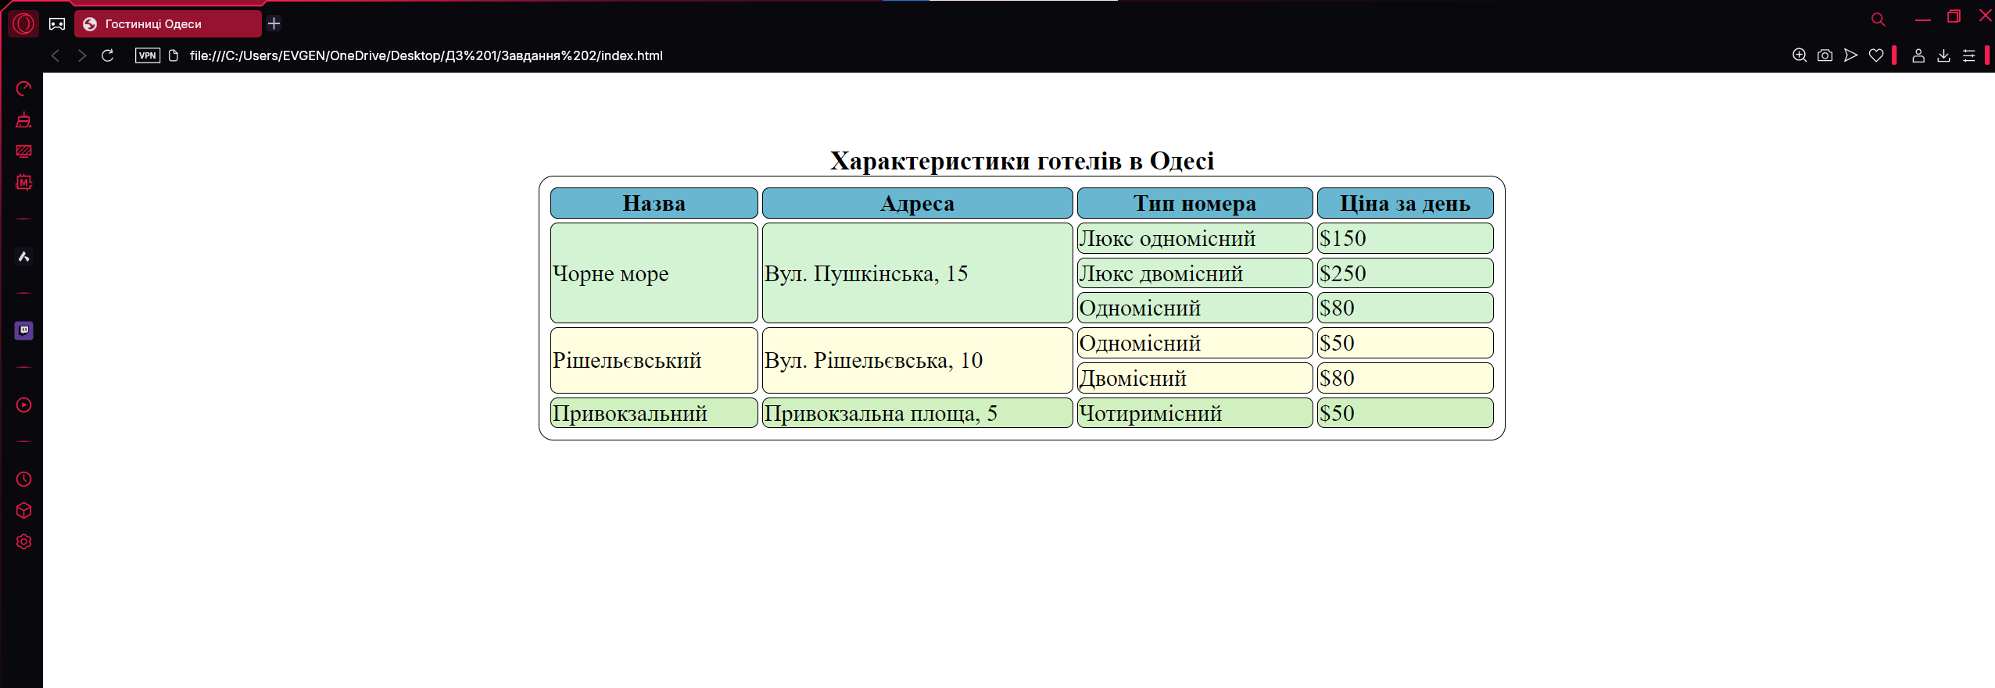

Рисунок 5 – Таблиця про ціни готелів Одеси.

В завдані було відпрацьовано навички із створення та стилізації таблиць за допомогою HTML&CSS. Для виділення заголовків таблиці, було викорастано теги <th>, навідмінно від основної інформації яка розташовано у тегах <td>. Також було відпрацьовано навички, об’єднаяння рядків таблиці, що було викорастано для більш читабелього виду комірок назв готелю.

Лістінг до завдання 2

<!DOCTYPE html>

<html lang="en">

<head>

    <meta charset="UTF-8">

    <meta name="viewport" content="width=device-width, initial-scale=1.0">

    <title>Гостиниці Одеси</title>

    <style>

        td, th{

          border: 1px solid ;

          border-radius: 5px;

        }

    </style>

</head>

<body>

    <table style="width: 50%; text-align: center; border: 1px solid #000000;

            border-spacing: 3px; border-collapse: separate; border-radius: 10px; padding: 5px; text-align: left; margin: 50px auto;" >

        <caption style="font-size: 18px; font-weight: bold;">Характеристики готелів в Одесі</caption>

        <thead>

          <tr style="background-color: #68b6d0; text-align: center;">

            <th>Назва</th>

            <th>Адреса</th>

            <th>Тип номера</th>

            <th>Ціна за день</th>

          </tr>

        </thead>

        <tbody>

          <tr style="background-color: #d3f3d3;">

            <td rowspan="3">Чорне море</td>

            <td rowspan="3">Вул. Пушкінська, 15</td>

            <td>Люкс одномісний</td>

            <td>$150</td>

          </tr>

          <tr style="background-color: #d3f3d3;">

            <td>Люкс двомісний</td>

            <td>$250</td>

          </tr>

          <tr style="background-color: #d3f3d3;">

            <td>Одномісний</td>

            <td>$80</td>

          </tr>

          <tr style="background-color: #ffffe0;">

            <td rowspan="2">Рішельєвський</td>

            <td rowspan="2">Вул. Рішельєвська, 10</td>

            <td>Одномісний</td>

            <td>$50</td>

          </tr>

          <tr style="background-color: #ffffe0;">

            <td>Двомісний</td>

            <td>$80</td>

          </tr>

          <tr style="background-color: #d0f0c0;">

            <td rowspan="1">Привокзальний</td>

            <td>Привокзальна площа, 5</td>

            <td>Чотиримісний</td>

            <td>$50</td>

          </tr>

        </tbody>

      </table>

</body>

</html>

Завдання 3. Відпрацювати навички ствоерння простих селекторів CSS.

Для виконання роботи було викорастано резюме із завдання 1.

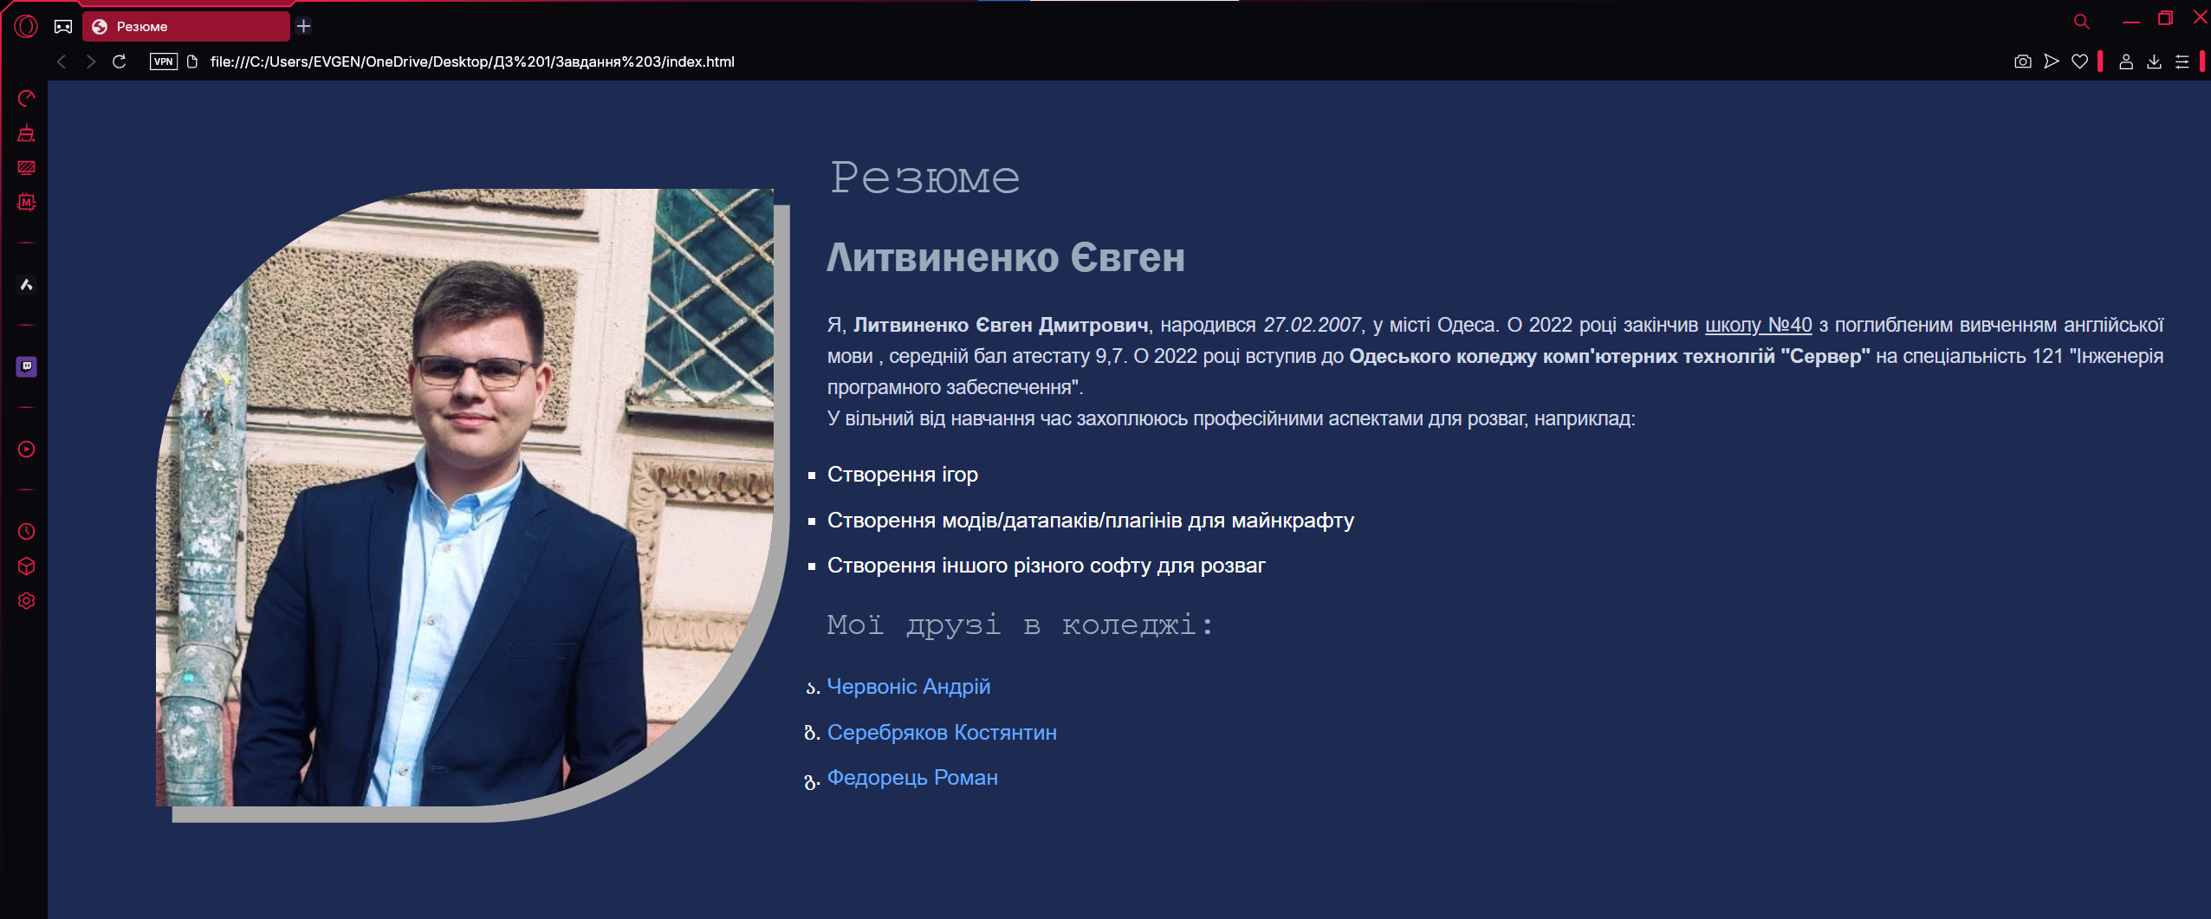

Рисунок 5 – Оновлене резюме із стилями.

В роботі було викарастано багато селекторів, серед яких сутрічаються згруповані селектори наприкалад для заголовків. Було дадно колір для різних об’єктів. Рамка фото була оброблена та для об’ємності додано тіні. Ненумеровані списки мають різні типи маркуваня.

**Лістинг до завдання 3**

<!DOCTYPE html>

<html lang="en">

<head>

    <meta charset="UTF-8">

    <meta name="viewport" content="width=device-width, initial-scale=1.0">

    <title>Резюме</title>

    <style>

        body {

            background-color: #1d2b53;

            color: #ffffff;

            font-family: Arial, sans-serif;

            margin: 0;

            padding: 0;

            line-height: 1.6;

        }

        h1, h2, h3 {

            font-family: 'Courier New', Courier, monospace;

            font-weight: normal;

            color: #99aabb;

            margin: 0;

            padding: 0;

        }

        h1 {

            font-size: 50px;

        }

        h2 {

            font-size: 40px;

            font-family: 'Franklin Gothic Medium', 'Arial Narrow', Arial, sans-serif;

        }

        h3 {

            font-size: 30px;

            ;

        }

        p {

            font-size: 18px;

            color: #d1d7e6;

            text-align: justify;

            margin-bottom: 20px;

        }

        a {

            color: #66aaff;

            text-decoration: none;

        }

        a:hover {

            text-decoration: underline;

        }

        li {

            font-size: 20px;

            margin-bottom: 10px;

        }

        img {

            float: left;

            margin: 50px;

            border-top-left-radius: 50%;

            border-bottom-right-radius: 50%;

            box-shadow:  #a8a8a8 15px 15px;

            width: 570px;

        }

        .container {

            padding: 50px;

            div{

              display: inline;

            }

        }

        .friends-list {

            margin-top: 20px;

        }

    </style>

</head>

<body>

    <div class="container">

        <div>

            <img src="./avatar_yevhen.png" alt="avatar">

        </div>

        <div>

            <h1>Резюме</h1>

            <h2>Литвиненко Євген</h2>

            <p>Я, <b>Литвиненко Євген Дмитрович</b>, народився <i>27.02.2007</i>, у місті Одеса.

            О 2022 році закінчив <u> школу №40</u> з поглибленим вивченням англійської мови , середній бал атестату 9,7.

            О 2022 році вступив до <b>Одеського коледжу комп'ютерних технолгій "Сервер"</b> на спеціальність 121 "Інженерія програмного забеспечення".<br>

            У вільний від навчання час захоплююсь професійними аспектами для розваг, наприклад: </p>

            <ul style="list-style-type:square;">

                <li>Створення ігор</li>

                <li>Створення модів/датапаків/плагінів для майнкрафту</li>

                <li>Створення іншого різного софту для розваг</li>

            </ul>

            <div class="friends-list">

                <h3>Мої друзі в коледжі:</h3>

                <ul style="list-style-type:georgian;">

                    <li><a href="Chervonis.html">Червоніс Андрій</a></li>

                    <li><a href="Serebryakov.html">Серебряков Костянтин</a></li>

                    <li><a href="Fedorec.html">Федорець Роман</a></li>

                </ul>

            </div>

        </div>

    </div>

</body>

</html>

**Висновок**

Було повторне та відпрацьовано навички роботи із мовами HTML&CSS, створення та розташування елементів на веб сторінці, написання простих стилів, робота с посиланнями, списками та таблицями.